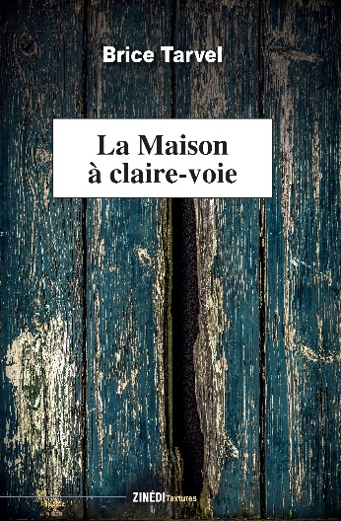
La Maison à claire-voie
Nouvelles de Brice Tarvel
Éditions Zinédi
En librairie le 28 janvier 2021

Peut-on échapper à son destin ? Pas sûr que le sort qui nous attend soit plus enviable… Les personnages de ces nouvelles vont tenter leur chance. Suspense garanti !
« La Maison à claire-voie » : Kimi fuit son compagnon violent et tombe dans les griffes d’une bande de rednecks tous plus barjos les uns que les autres. On se croirait dans un mauvais trip à l’américaine.
« L'assassin viendra ce soir » : ce jeu télévisé tire au sort la prochaine victime dont la photo s’affiche à l’écran... et non, ce n’est pas une blague ! Après le père, sera-ce le tour du fils ?
« Le Persan bleu » : Florian, ado en mal de reconnaissance auprès des potes de la cité, pensait bien terroriser la vieille pour lui piquer plus facilement ses économies, mais il est tombé sur plus coriace que lui et le dur fond sous la menace !
« Les Chiens noirs » (parue dans l'anthologie en hommage à Masterton, éd. Rivière blanche) : Lester a bu tout l’argent du ménage, ne reste plus qu’à trouver refuge, avec femme et enfant, chez une vieille tante, l’apparition impromptue d’un chien noir devant ses roues, le fera dévier de sa trajectoire...
En quelques mots choisis, Brice Tarvel plante le décor et nous voilà plongés dans l’ambiance, tantôt thriller, tantôt fantastique, parfois avec une pointe d’humour. La météo est très présente, il fait trop chaud ou trop froid, la pluie tombe à seaux, l’orage gronde, rien n’est tiède. Ses personnages sont minables ou paumés, souvent ratés, et ceux qui cherchent à sortir de la mouise risquent de tomber dans bien pire.

L’auteur, Brice Tarvel
Brice Tarvel est né à Reims et réside toujours dans cette ville.
Possédé dès le plus jeune âge par la passion de lire et d’écrire, abordant tous les genres ou presque, il a publié de nombreuses nouvelles dans divers magazines et anthologies, ainsi que de multiples scénarios de bandes dessinées, pour adultes et pour la jeunesse. S’ajoute à cela une trentaine de romans qui vont du thriller à la SF, en passant par le fantastique, et la fantasy.
Puisque, parallèlement, il s’attaque désormais à l’écriture des aventures de Bob Morane, on ne s’étonnera pas qu’il soit aussi l’auteur de récits inédits mettant en scène le célèbre détective Harry Dickson de Jean Ray.
Ses trois derniers ouvrages parus reflètent bien son goût pour l’éclectisme : Pierre-Fendre (éd. Les Moutons électriques), une fantasy à huis clos, La Montre de Rimbaud (éd. De Borée), un roman du terroir mais pas que, et Astar Mara, les chemins d’eau (éd. Les Moutons électriques), un voyage fantastique dans les mers froides.
Informations pratiques
Date de parution : 28 janvier 2021 – ISBN 978-2-84859-2190 – 208 pages – 17,90 €
Contact : Fabienne Germain, 06 09 63 48 07, contact@zinedi.com

